[Fiddler 抓包工具总结](https://www.cnblogs.com/yyhh/p/5140852.html)

**序章**

Fiddler是一个蛮好用的抓包工具，可以将网络传输发送与接受的数据包进行截获、重发、编辑、转存等操作。也可以用来检测网络安全。反正好处多多，举之不尽呀！当年学习的时候也蛮费劲，一些蛮实用隐藏的小功能用了之后就忘记了，每次去网站上找也很麻烦，所以搜集各大网络的资料，总结了一些常用的功能。

Fiddler 下载地址 ：<https://www.telerik.com/download/fiddler>

Fiddler 离线下载地址：[https://pan.baidu.com/s/1bpnp3Ef](https://pan.baidu.com/s/1bpnp3Ef" \t "_blank) 密码:5skw

下载Fiddler要FQ，我费了好大得劲才翻出去下载到…

win8之后用“Fiddler for .NET4”而win8之前用“Fiidler for .NET2”比较好

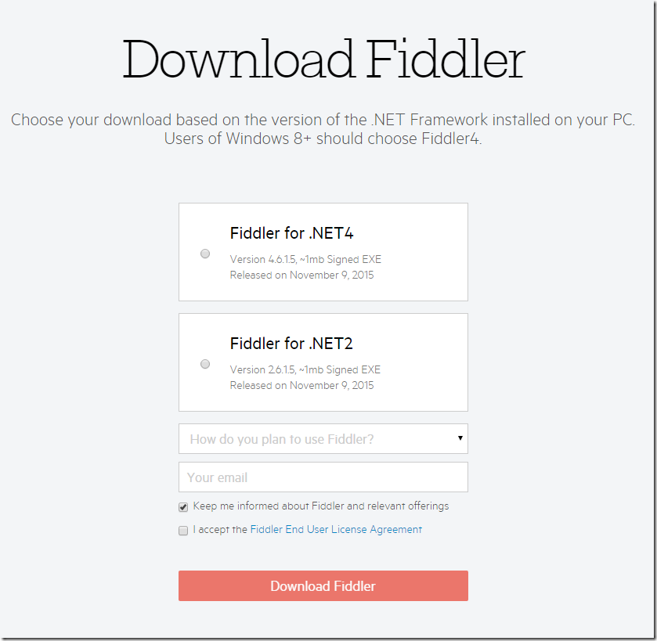

**1. Fiddler 抓包简介**

Fiddler是通过改写HTTP代理，让数据从它那通过，来监控并且截取到数据。当然Fiddler很屌，在打开它的那一瞬间，它就已经设置好了浏览器的代理了。当你关闭的时候，它又帮你把代理还原了，是不是很贴心。。。

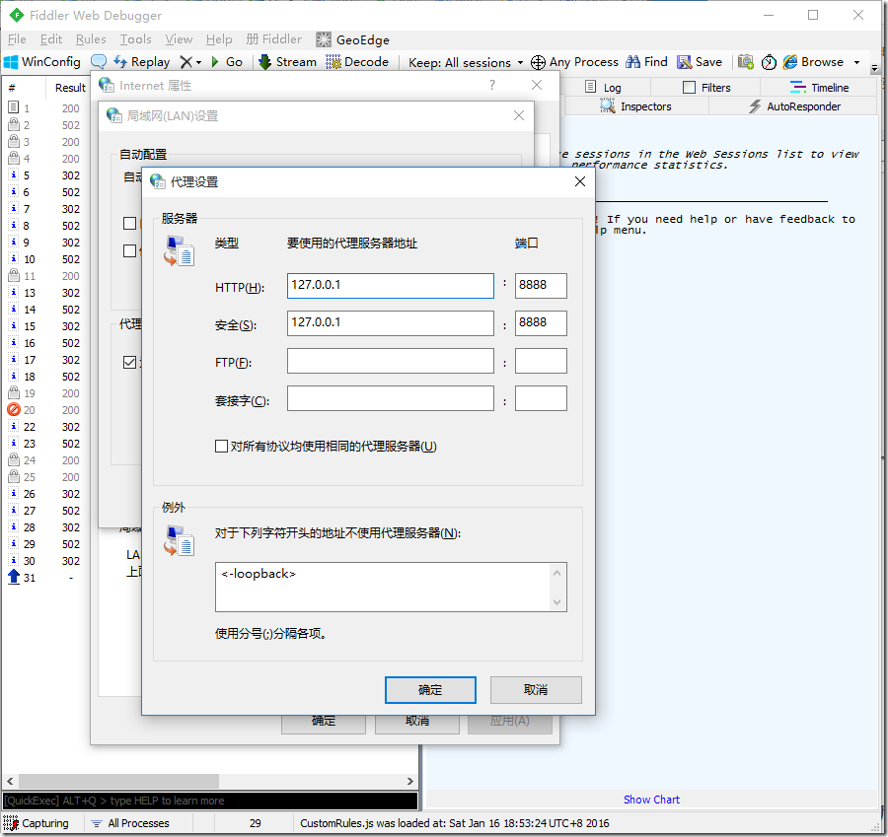

**1） 字段说明**

Fiddler想要抓到数据包，要确保Capture Traffic是开启，在File –> Capture Traffic。开启后再左下角会有显示，当然也可以直接点击左下角的图标来关闭/开启抓包功能。

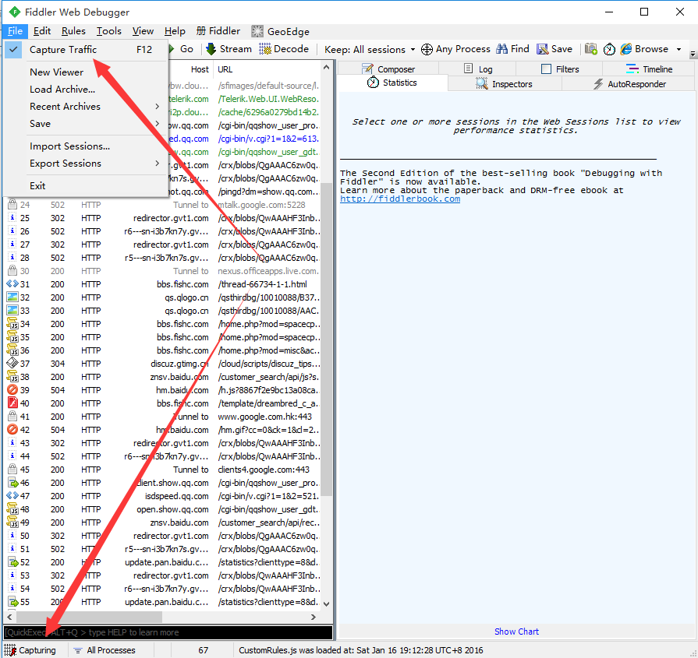

Fiddler开始工作了，抓到的数据包就会显示在列表里面，下面总结了这些都是什么意思：

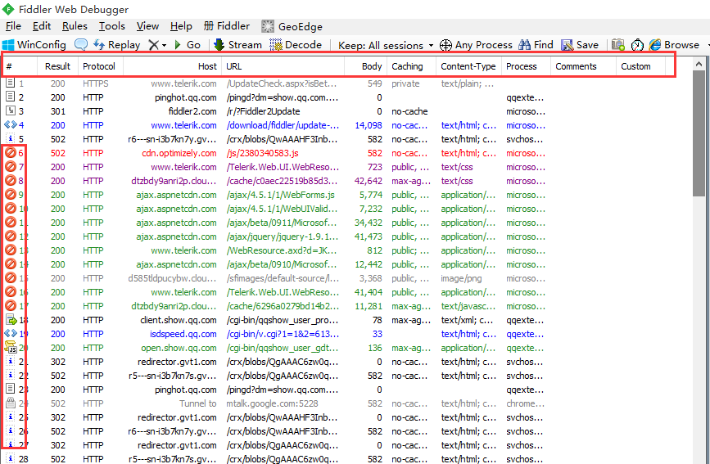

|  |  |
| --- | --- |
| **名称** | **含义** |
| # | 抓取HTTP Request的顺序，从1开始，以此递增 |
| Result | HTTP状态码 |
| Protocol | 请求使用的协议，如HTTP/HTTPS/FTP等 |
| Host | 请求地址的主机名 |
| URL | 请求资源的位置 |
| Body | 该请求的大小 |
| Caching | 请求的缓存过期时间或者缓存控制值 |
| Content-Type | 请求响应的类型 |
| Process | 发送此请求的进程：进程ID |
| Comments | 允许用户为此回话添加备注 |
| Custom | 允许用户设置自定义值 |
| 图标 | 含义 |
| clip_image001[13] | 请求已经发往服务器 |
| clip_image002[4] | 已从服务器下载响应结果 |
| clip_image003[4] | 请求从断点处暂停 |
| clip_image004[4] | 响应从断点处暂停 |
| clip_image005[4] | 请求使用 HTTP 的 HEAD 方法，即响应没有内容（Body） |
| clip_image006[4] | 请求使用 HTTP 的 POST 方法 |
| clip_image007[4] | 请求使用 HTTP 的 CONNECT 方法，使用 HTTPS 协议建立连接隧道 |
| clip_image008[4] | 响应是 HTML 格式 |
| clip_image009[4] | 响应是一张图片 |
| clip_image010[4] | 响应是脚本格式 |
| clip_image011[4] | 响应是 CSS 格式 |
| clip_image012[4] | 响应是 XML 格式 |
| clip_image013[4] | 响应是 JSON 格式 |
| clip_image014[4] | 响应是一个音频文件 |
| clip_image015[4] | 响应是一个视频文件 |
| clip_image016[4] | 响应是一个 SilverLight |
| clip_image017[4] | 响应是一个 FLASH |
| clip_image018[4] | 响应是一个字体 |
| clip_image019[4] | 普通响应成功 |
| clip_image020[4] | 响应是 HTTP/300、301、302、303 或 307 重定向 |
| clip_image021[4] | 响应是 HTTP/304（无变更）：使用缓存文件 |
| clip_image022[4] | 响应需要客户端证书验证 |
| clip_image023[4] | 服务端错误 |
| clip_image0244 | 会话被客户端、Fiddler 或者服务端终止 |

**2）. Statistics 请求的性能数据分析**

好了。左边看完了，现在可以看右边了

随意点击一个请求，就可以看到Statistics关于HTTP请求的性能以及数据分析了（不可能安装好了Fiddler一条请求都没有…）：

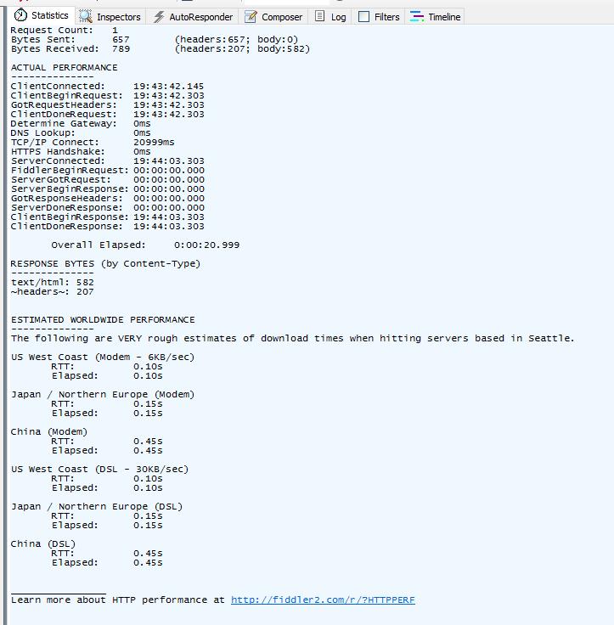

**3）. Inspectors 查看数据内容**

Inspectors是用于查看会话的内容，上半部分是请求的内容，下半部分是响应的内容：

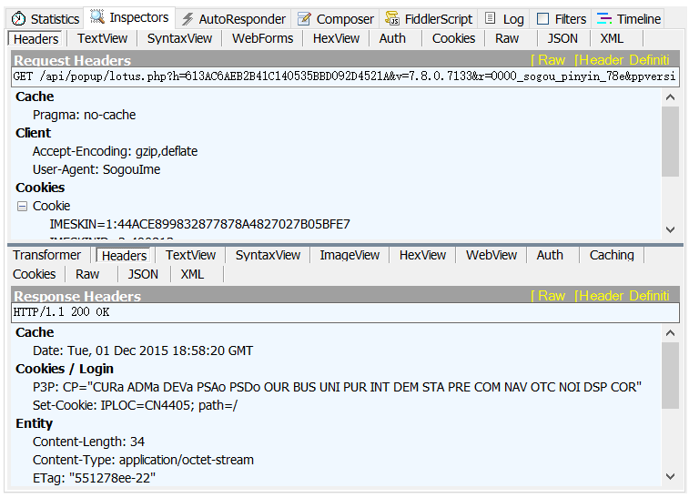

**4）. AutoResponder 允许拦截指定规则的请求**

AutoResponder允许你拦截指定规则的求情，并返回本地资源或Fiddler资源，从而代替服务器响应。

看下图5步，我将“baidu”这个关键字与我电脑“f:\Users\YukiO\Pictures\boy.jpeg”这张图片绑定了，点击Save保存后勾选Enable rules，再访问baidu，就会被劫持。

这个玩意有很多匹配规则，如：

1. 字符串匹配（默认）：只要包含指定字符串（不区分大小写），全部认为是匹配

|  |  |
| --- | --- |
| **字符串匹配（baidu）** | **是否匹配** |
| http://www.baidu.com | 匹配 |
| http://pan.baidu.com | 匹配 |
| http://tieba.baidu.com | 匹配 |

2. 正则表达式匹配：以“regex:”开头，使用正则表达式来匹配，这个是区分大小写的

|  |  |
| --- | --- |
| **字符串匹配（regex:.+.(jpg | gif | bmp ) $）** | **是否匹配** |
| http://bbs.fishc.com/Path1/query=foo.bmp&bar | 不匹配 |
| http://bbs.fishc.com/Path1/query=example.gif | 匹配 |
| http://bbs.fishc.com/Path1/query=example.bmp | 匹配 |
| http://bbs.fishc.com/Path1/query=example.Gif | 不匹配 |

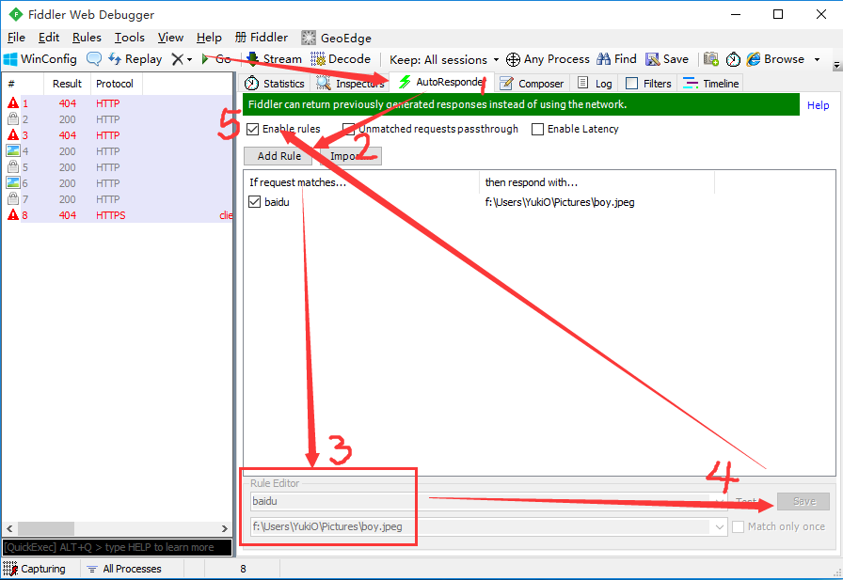

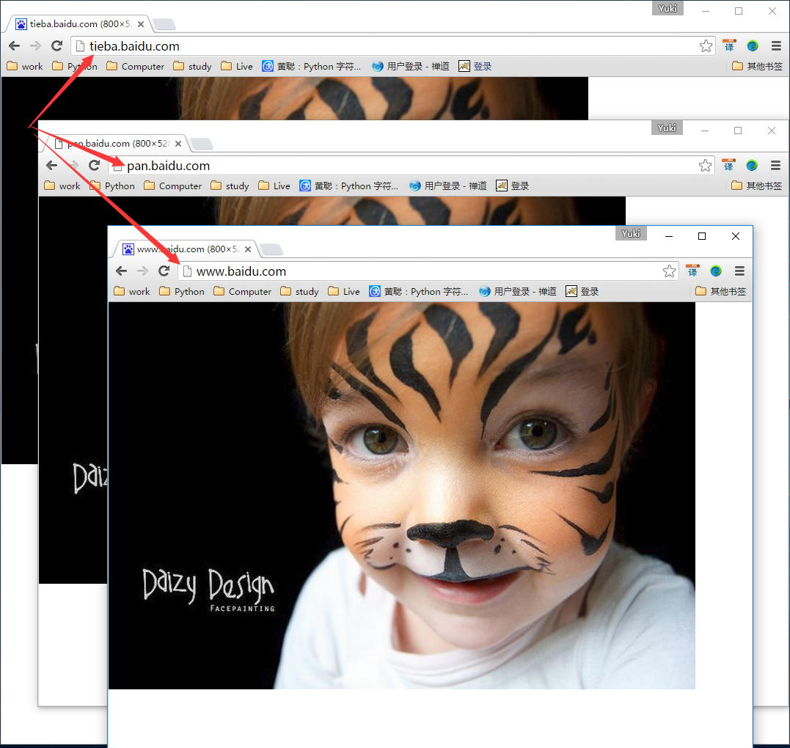

**4）. Composer 自定义请求发送服务器**

Composer允许自定义请求发送到服务器，可以手动创建一个新的请求，也可以在会话表中，拖拽一个现有的请求

Parsed模式下你只需要提供简单的URLS地址即可（如下图，也可以在RequestBody定制一些属性，如模拟浏览器User-Agent）

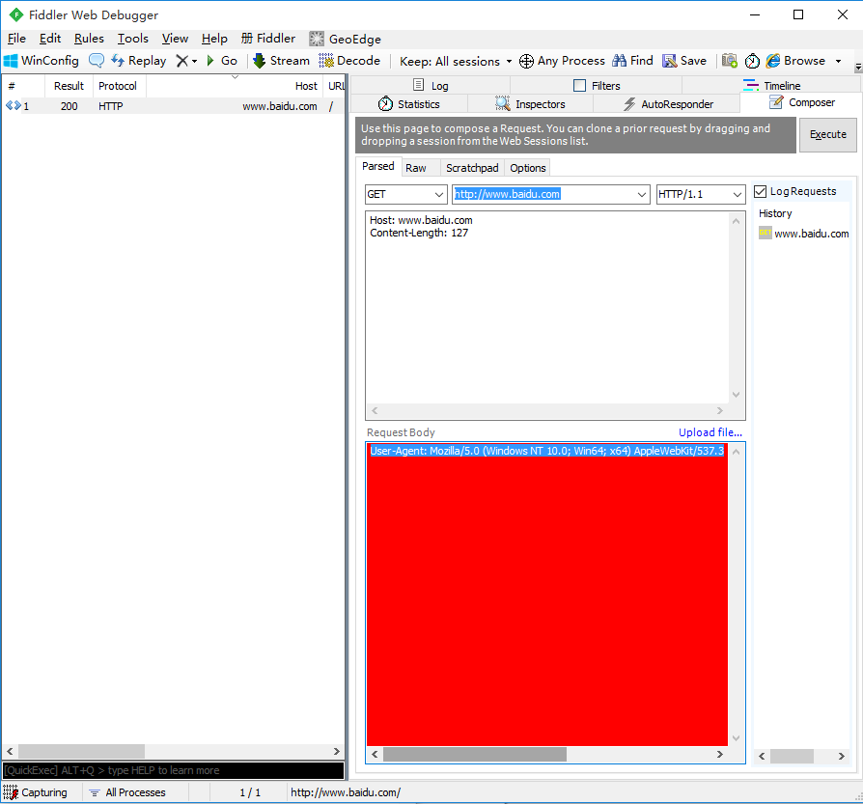

**5）. Filters 请求过滤规则**

Fiters 是过滤请求用的，左边的窗口不断的更新，当你想看你系统的请求的时候，你刷新一下浏览器，一大片不知道哪来请求，看着碍眼，它还一直刷新你的屏幕。这个时候通过过滤规则来过滤掉那些不想看到的请求。

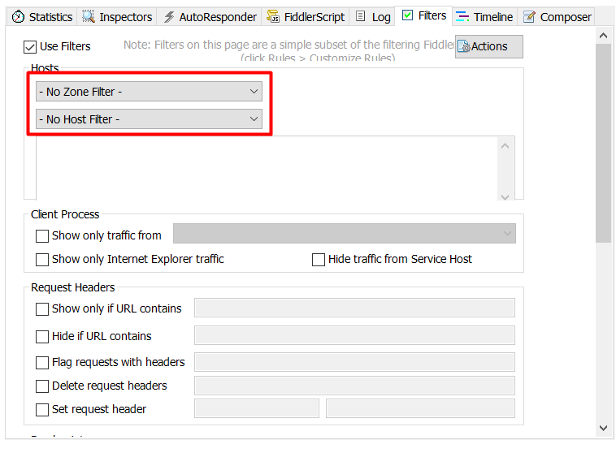

勾选左上角的Use Filters开启过滤器，这里有两个最常用的过滤条件：Zone和Host

1、Zone 指定只显示内网（Intranet）或互联网（Internet）的内容：

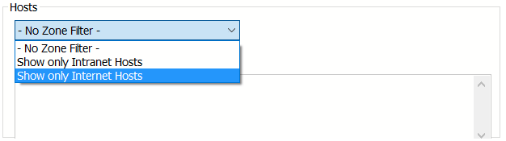

2、Host 指定显示某个域名下的会话：

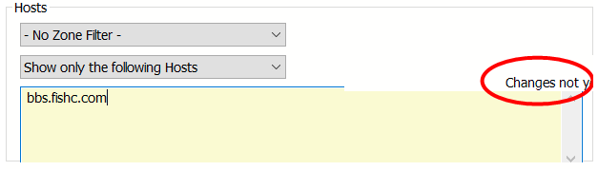

如果框框为黄色（如图），表示修改未生效，点击红圈里的文字即可

**6）. Timeline 请求响应时间**

在左侧会话窗口点击一个或多个（同时按下 Ctrl 键），Timeline 便会显示指定内容从服务端传输到客户端的时间：

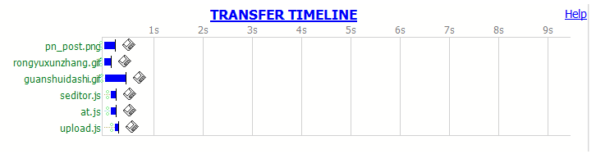

**2. Fiddler 设置解密HTTPS的网络数据**

Fiddler可以通过伪造CA证书来欺骗浏览器和服务器。Fiddler是个很会装逼的好东西，大概原理就是在浏览器面前Fiddler伪装成一个HTTPS服务器，而在真正的HTTPS服务器面前Fiddler又装成浏览器，从而实现解密HTTPS数据包的目的。

解密HTTPS需要手动开启，依次点击：

1. Tools –> Fiddler Options –>  HTTPS

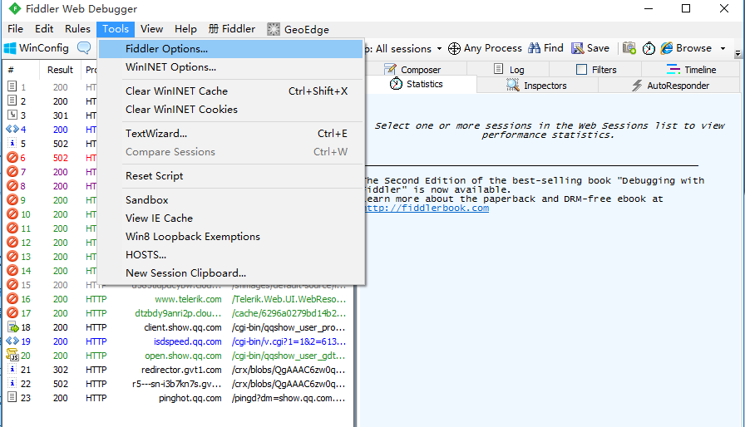

2. 勾选Decrypt HTTPS Traffic

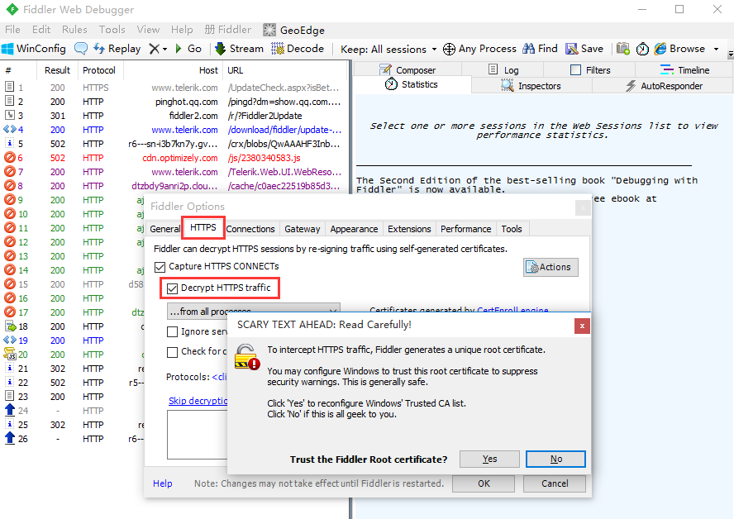

3. 点击OK

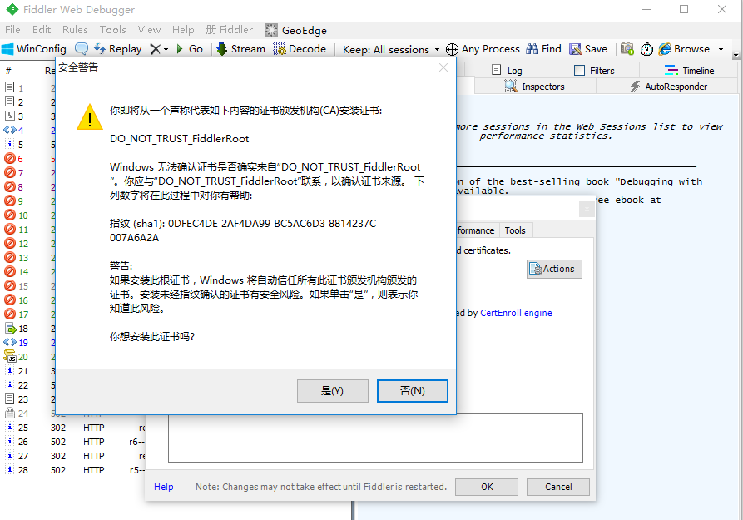

**3. Fiddler 抓取Iphone / Android数据包**

想要Fiddler抓取移动端设备的数据包，其实很简单，先来说说移动设备怎么去访问网络，看了下面这张图，就明白了。

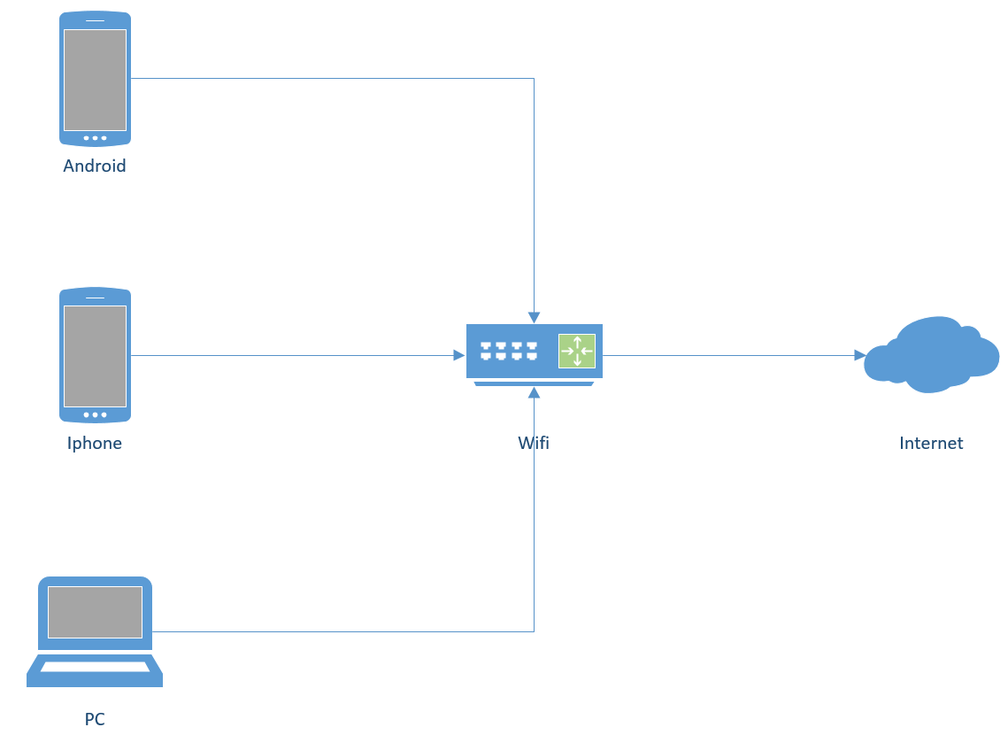

可以看得出，移动端的数据包，都是要走wifi出去，所以我们可以把自己的电脑开启热点，将手机连上电脑，Fiddler开启代理后，让这些数据通过Fiddler，Fiddler就可以抓到这些包，然后发给路由器（如图）：

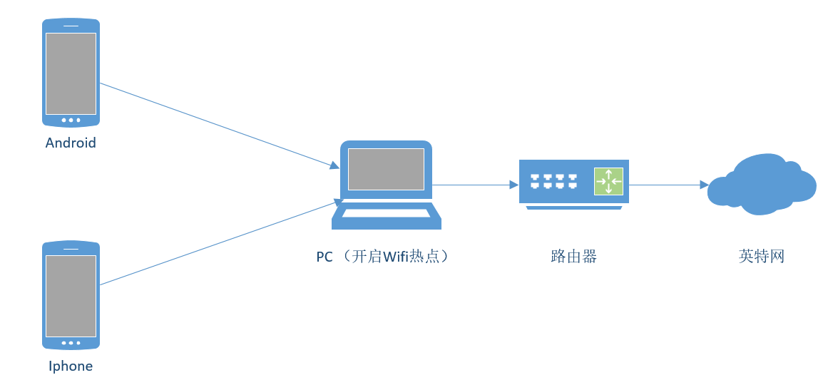

1. 打开Wifi热点，让手机连上（我这里用的360wifi，其实随意一个都行）

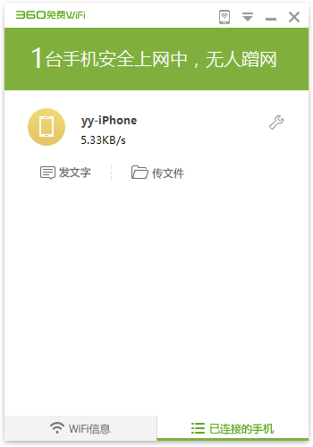

2. 打开Fidder，点击菜单栏中的 [Tools] –> [Fiddler Options]

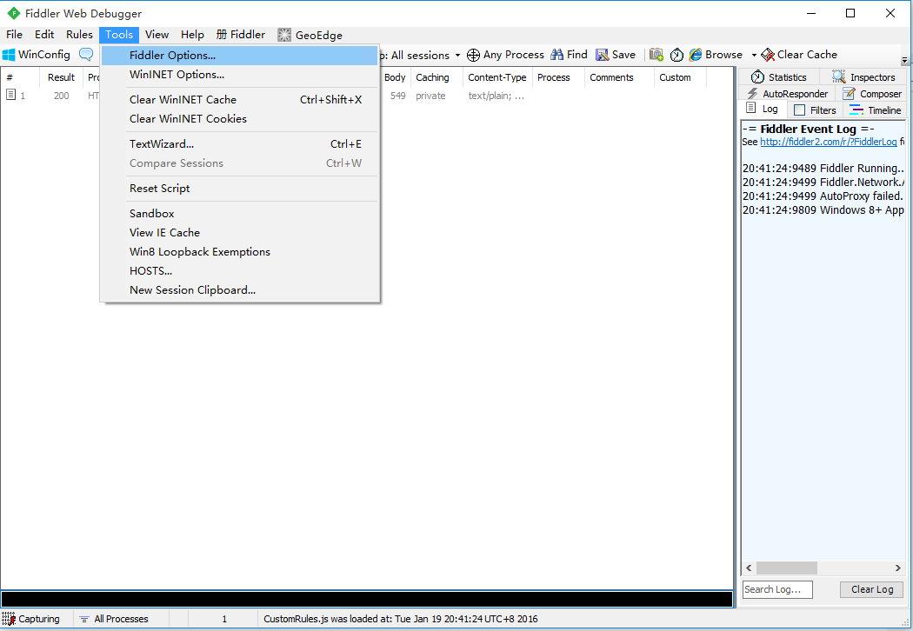

3. 点击 [Connections] ，设置代理端口是8888， 勾选 Allow remote computers to connect， 点击OK

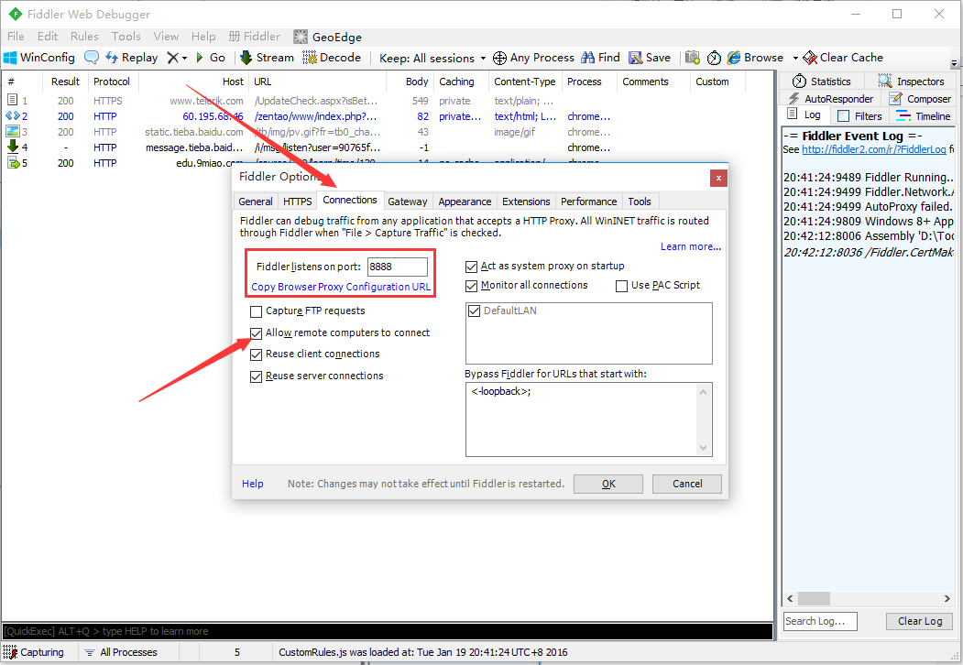

4. 这时在 Fiddler 可以看到自己本机无线网卡的IP了（要是没有的话，重启Fiddler，或者可以在cmd中ipconfig找到自己的网卡IP）

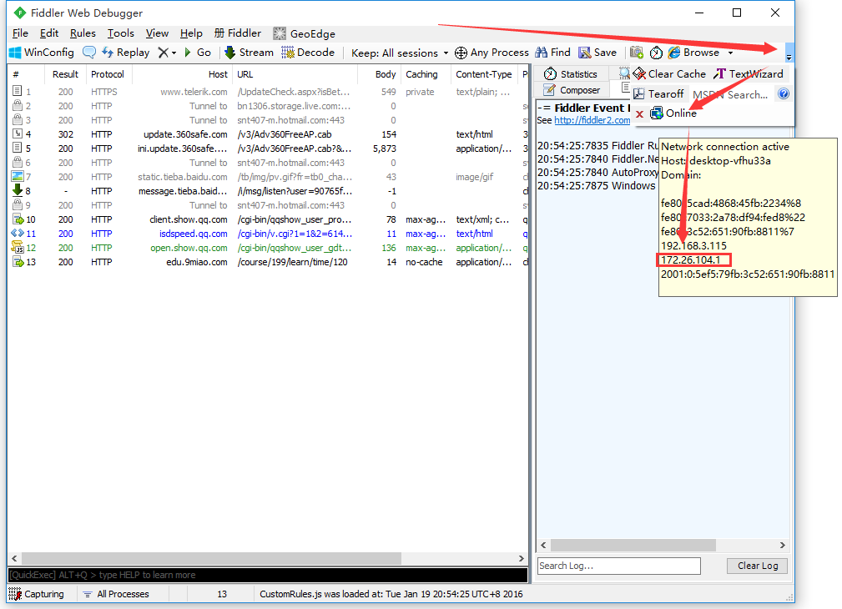

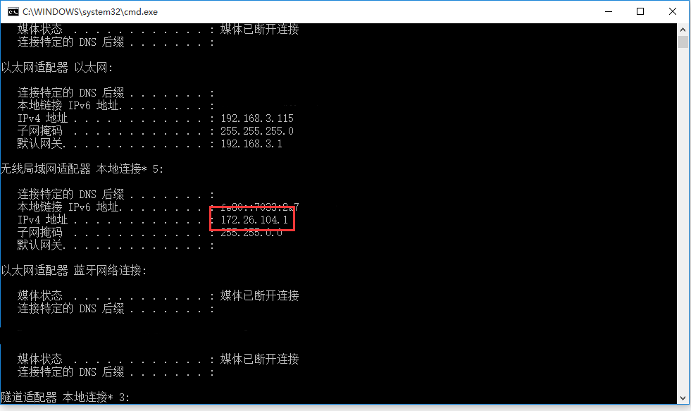

5. 在手机端连接PC的wifi，并且设置代理IP与端口（代理IP就是上图的IP，端口是Fiddler的代理端口8888）

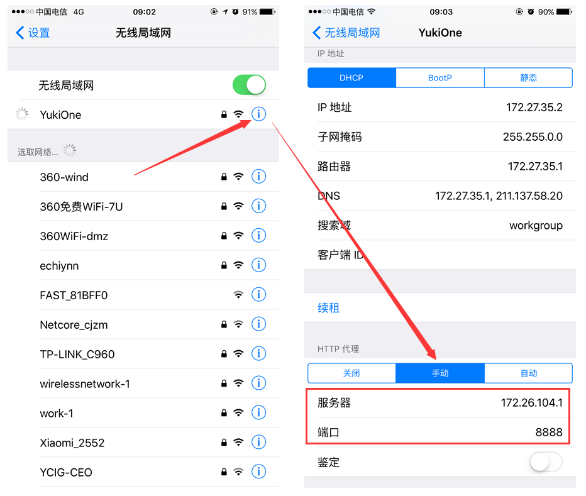

6. 访问网页输入代理IP和端口，下载Fiddler的证书，点击下图FiddlerRoot certificate

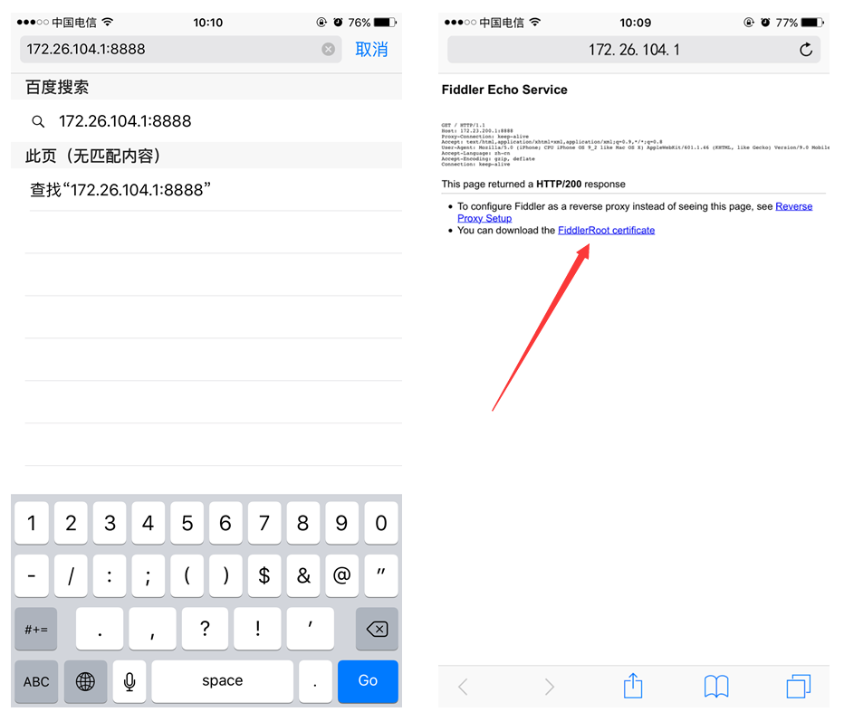

【注意】：如果打开浏览器碰到类似下面的报错，请打开Fiddler的证书解密模式（Fiddler 设置解密HTTPS的网络数据）

No root certificate was found. Have you enabled HTTPS traffic decryption in Fiddler yet?

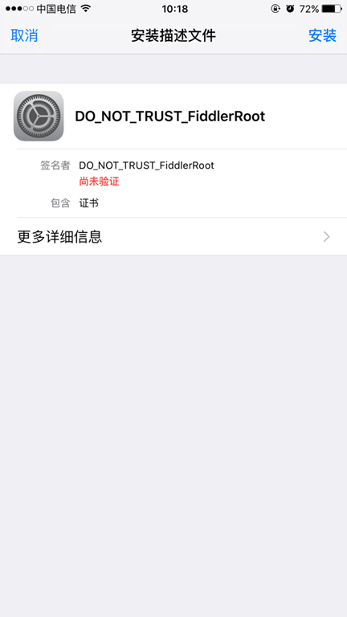          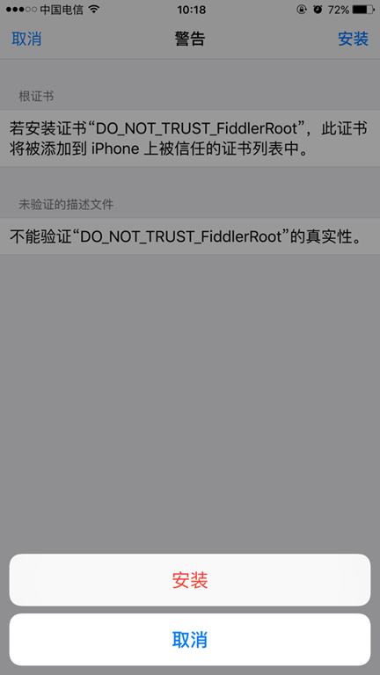

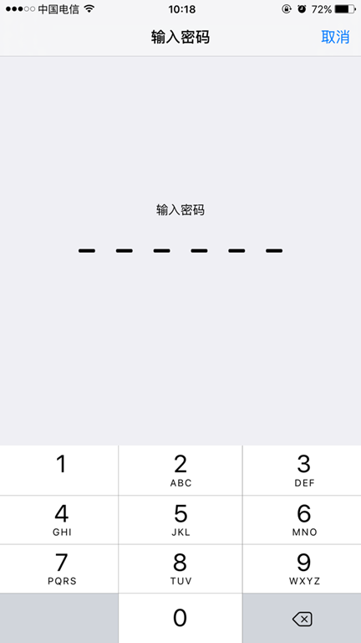          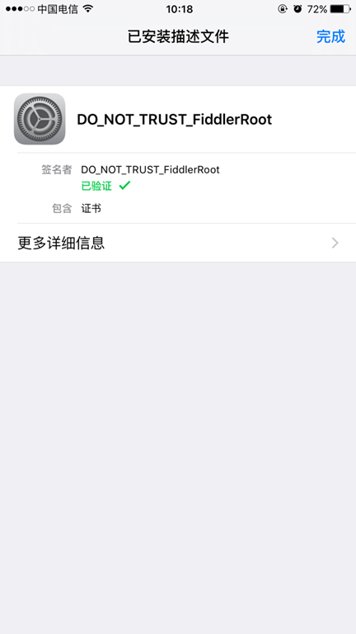

7. 安装完了证书，可以用手机访问应用，就可以看到截取到的数据包了。（下图选中是布卡漫画的数据包，下面还有QQ邮箱的）

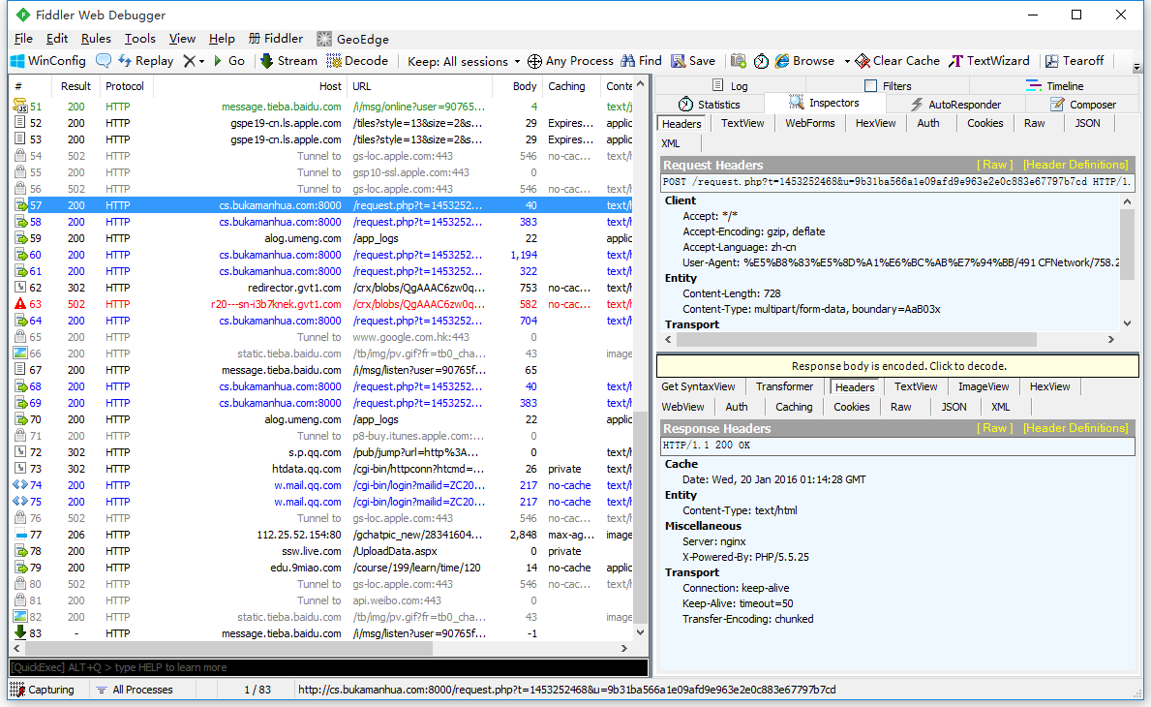

**4. Fiddler 内置命令与断点**

Fiddler还有一个藏的很深的命令框，就是眼前，我用了几年的Fiddler都没有发现它，偶尔在别人的文章发现还有这个小功能，还蛮好用的，整理下记录在这里。

FIddler断点功能就是将请求截获下来，但是不发送，这个时候你可以干很多事情，比如说，把包改了，再发送给服务器君。还有balabala一大堆的事情可以做，就不举例子了。

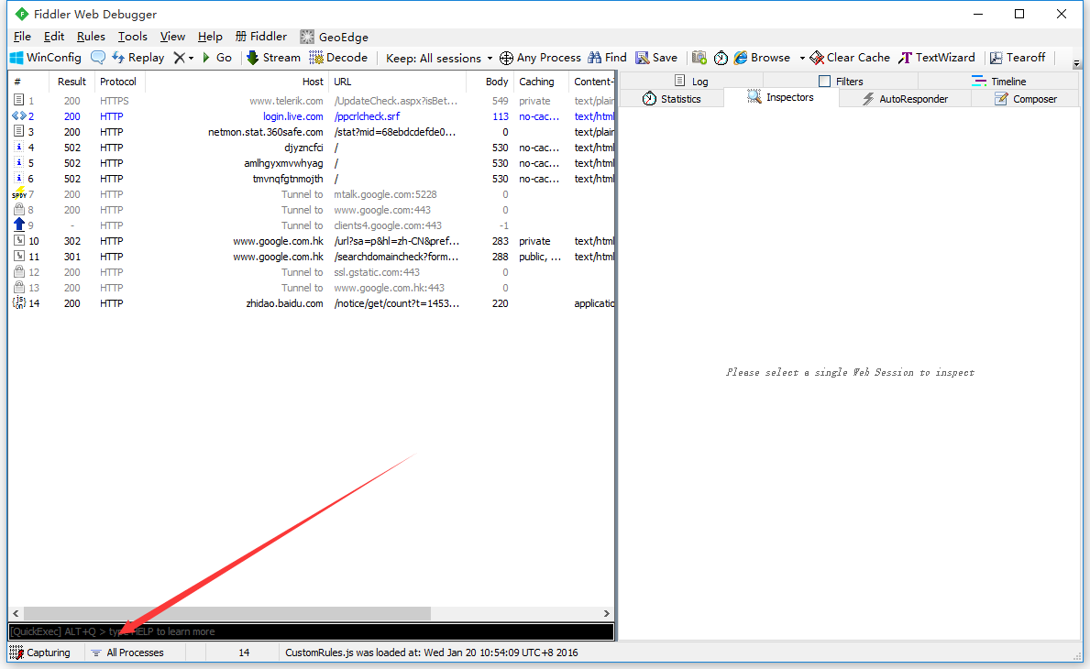

|  |  |  |  |
| --- | --- | --- | --- |
| **命令** | **对应请求项** | **介绍** | **示例** |
| ? | All | 问号后边跟一个字符串，可以匹配出包含这个字符串的请求 | ?google |
| > | Body | 大于号后面跟一个数字，可以匹配出请求大小，大于这个数字请求 | >1000 |
| < | Body | 小于号跟大于号相反，匹配出请求大小，小于这个数字的请求 | <100 |
| = | Result | 等于号后面跟数字，可以匹配HTTP返回码 | =200 |
| @ | Host | @后面跟Host，可以匹配域名 | @www.baidu.com |
| select | Content-Type | select后面跟响应类型，可以匹配到相关的类型 | select image |
| cls | All | 清空当前所有请求 | cls |
| dump | All | 将所有请求打包成saz压缩包，保存到“我的文档\Fiddler2\Captures”目录下 | dump |
| start | All | 开始监听请求 | start |
| stop | All | 停止监听请求 | stop |
| **断点命令** | | | |
| bpafter | All | bpafter后边跟一个字符串，表示中断所有包含该字符串的请求 | bpafter baidu（输入bpafter解除断点） |
| bpu | All | 跟bpafter差不多，只不过这个是收到请求了，中断响应 | bpu baidu（输入bpu解除断点） |
| bps | Result | 后面跟状态吗，表示中断所有是这个状态码的请求 | bps 200（输入bps解除断点） |
| bpv / bpm | HTTP方法 | 只中断HTTP方法的命令，HTTP方法如POST、GET | bpv get（输入bpv解除断点） |
| g / go | All | 放行所有中断下来的请求 | g |

示例演示：

**?**

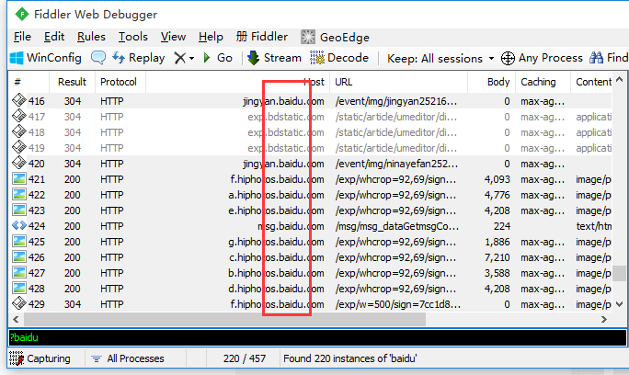

**>**

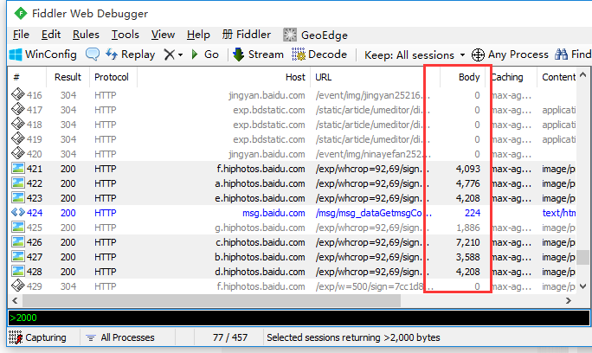

**<**

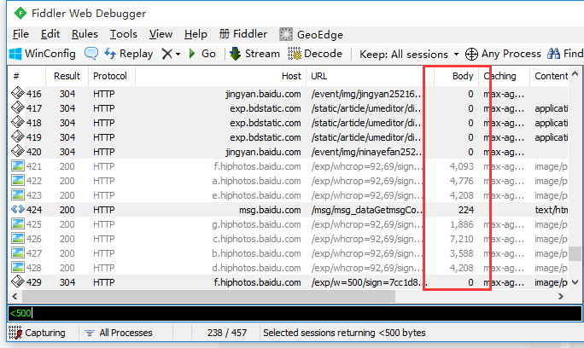

**=**

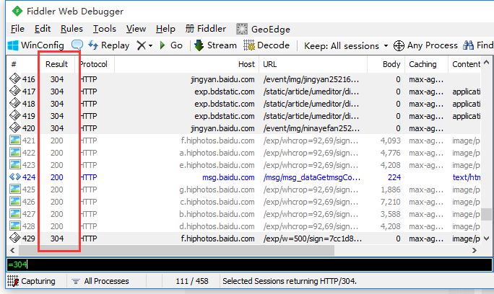

**@**

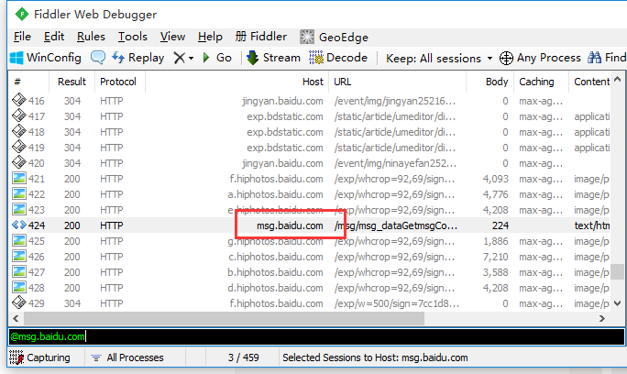

**select**

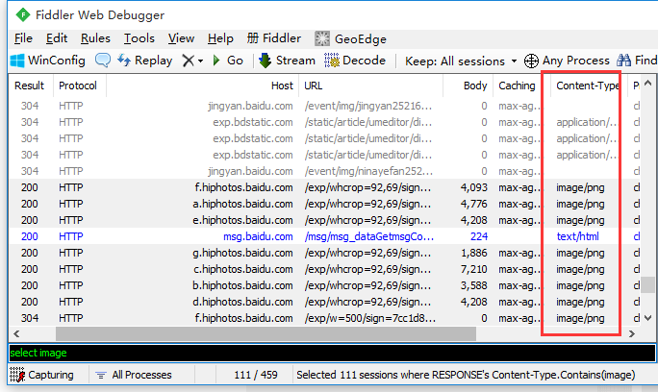

**cls**

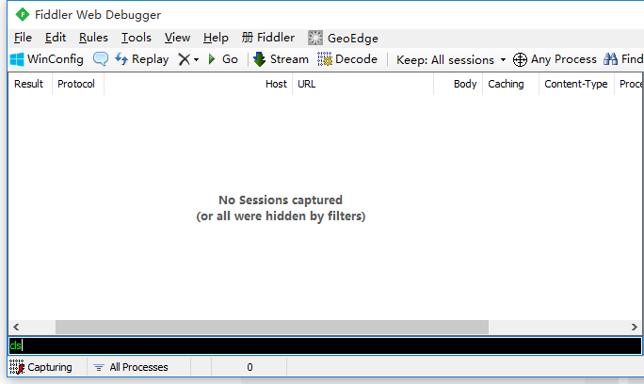

**dump**

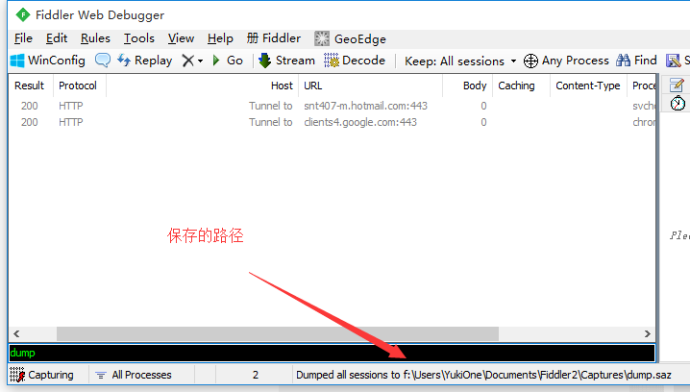

断点命令：

断点可以直接点击Fiddler下图的图标位置，就可以设置全部请求的断点，断点的命令可以精确设置需要截获那些请求。如下示例：

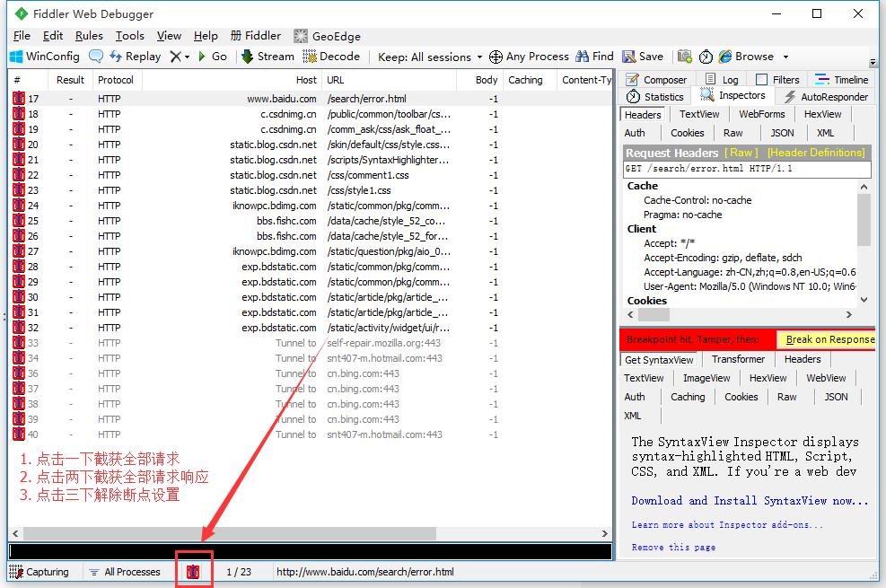

命令：

**bpafter**

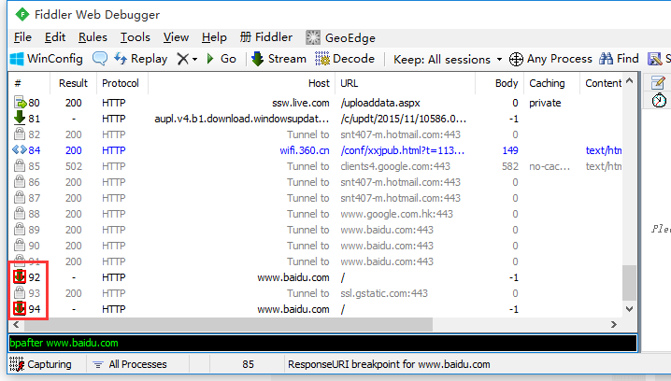   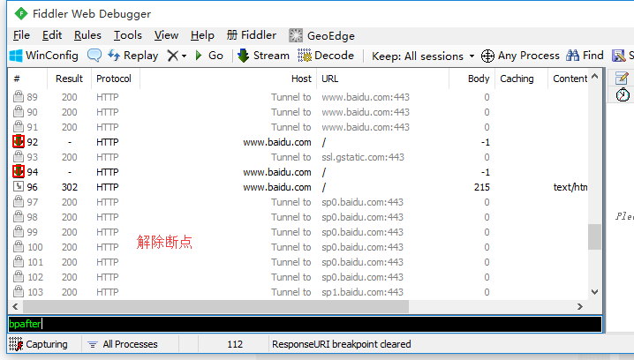

**bps**

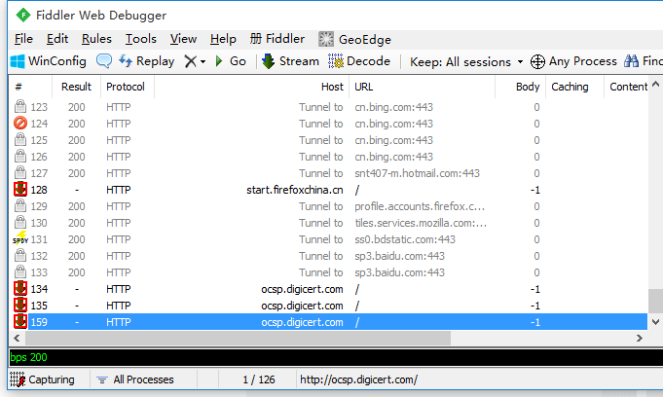

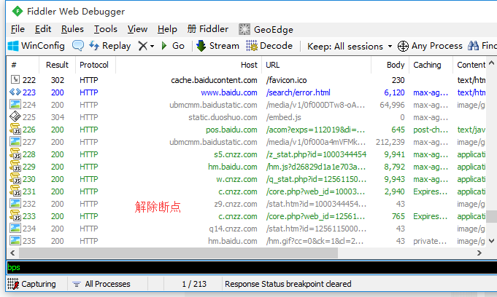

**bpv**

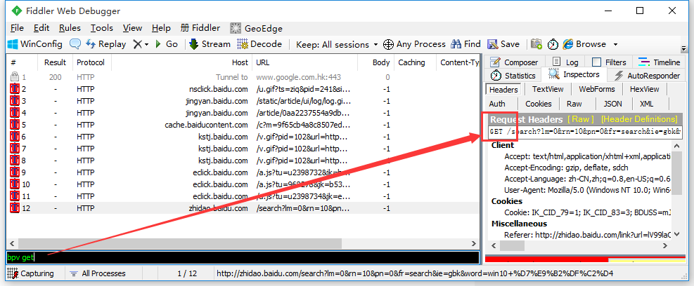

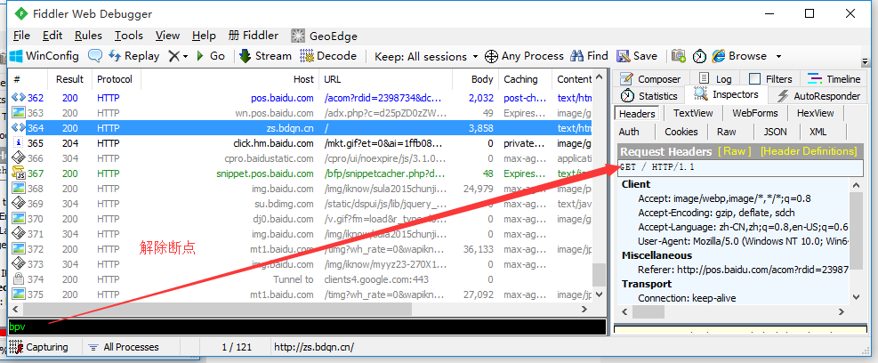

**g / go**

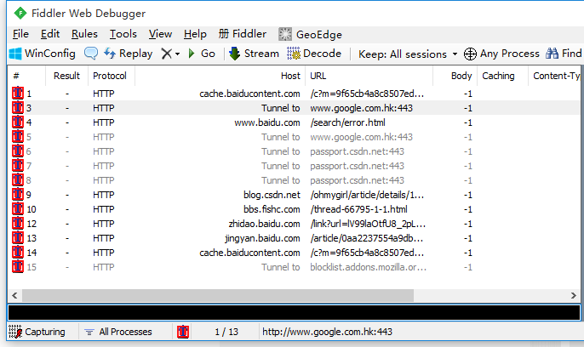

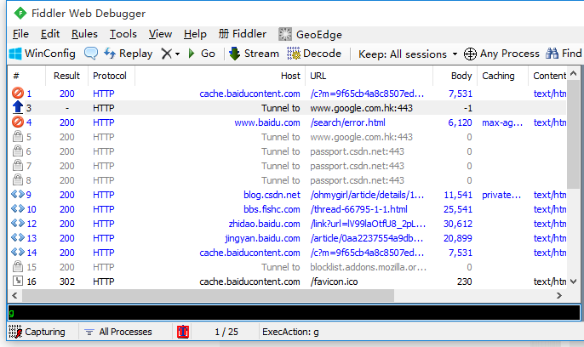

分类: [Tools](https://www.cnblogs.com/yyhh/category/780875.html)

标签: [Fiddler](https://www.cnblogs.com/yyhh/tag/Fiddler/), [抓包](https://www.cnblogs.com/yyhh/tag/%E6%8A%93%E5%8C%85/), [http抓包](https://www.cnblogs.com/yyhh/tag/http%E6%8A%93%E5%8C%85/), [抓包工具](https://www.cnblogs.com/yyhh/tag/%E6%8A%93%E5%8C%85%E5%B7%A5%E5%85%B7/), [fiddler教程](https://www.cnblogs.com/yyhh/tag/fiddler%E6%95%99%E7%A8%8B/)